**减速路面设计**

**一、设计背景**

货车在长下坡道路上行驶时，驾驶员为减速可能频繁制动，使得制动毂温度升高，可能导致刹车系统失灵。现有的避险车道采用松散的砂石材料，对车辆损伤较大，通常不能自行驶出，还可能引起二次事故。因此，我们希望能用研制一种具有较大滚动阻尼系数的路面，使得车辆能够在无刹车制动的情况下也能减速。另一方面，对于交叉口、隧道入口、小半径曲线前，如果局部路段采用减速路面，可以在一定程度上降低车速，给驾驶员足够的提醒，这也有利于行车安全。因此，这种减速路面被实验性地提出来，它具备这样一些特性：1、具有较大的滚动阻尼以实现有效减速；2、具备一定的抗拉强度，以抵抗车辆减速引起的对路面的推移力；3、具备从常规路面到减速路面的过渡缓冲段，以实现路面的刚度衔接和驾驶员减速缓冲需要。

**二、设计内容：**

1. 减速路面结构设计
2. 减速路面与一般混凝土路面软硬过渡段设计

**三、基本要求：**

1、结构厚度统一为20cm±1cm，宽度为50cm。

2、平整度要求：一米直尺测量减速路面的最大间隙不大于3mm

3、过渡段减速均匀，没有明显突变。检测方法：采用长焦高清高速视频拍摄，根据0cm，20cm和40cm附近连续三帧计算三点的减速度值。要求0cm处水平方向减速度绝对值不大于1/s2， ||a0-a20|-|a20-a40||不大于1/s2

4、路面材料可以采用复合材料，路面结构可以采用复合或组合路面。上面层10cm范围的材料抗拉强度满足如下实验要求。在MTS实验机上保持夹持器移动速度为500mm/min±50mm/min的速度进行抗拉强度试验，其材料名义抗拉强度不低于0.7Mpa。参考试件采用哑铃状试件（试样狭小平行部分宽度为30mm，厚度为10mm），也可根据材料的特性进行等效变换，以合理测定出试件名义抗拉强度为目的。注意这里名义抗拉强度是指断裂时的拉力除以试件初始状态最狭窄处断面的面积。每小组取3个同规格试件的平均值为代表值。

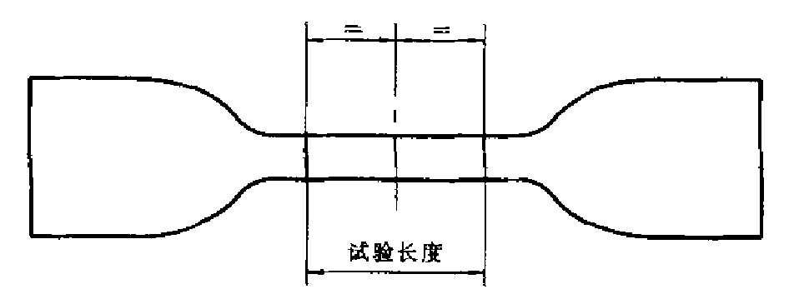

5、减速距离。重5kg钢球从0.3米高处的滑轨落下，获得约2.4m/s的水平速度。经过30cm的水平引道段（以刚性板代替）、40cm长度过渡段，钢球能够在1.2米的减速路面段范围内完全停止。



**四、评分与考核。**

1、完全满足基本要求，有一项不满足直接出局。（如说有参数选手都不能满足，再根据实际情况降低要求）

2、满足基本要求获基准分为100分

3、|a0|、||a0-a20|-|a20-a40||、材料名义抗拉强度、减速距离的权重分别是0.15、0.15、0.3和0.4

4、最终得分为：15*(1+（1-|a0|）/1)+ 15*(1+(1-||a0-a20|-|a20-a40||)/1)+30*(1+ MAX((材料名义抗拉强度-0.7)/0.7,1)+40*（120/减速距离）**减速路面设计**

**一、设计背景**

货车在长下坡道路上行驶时，驾驶员为减速可能频繁制动，使得制动毂温度升高，可能导致刹车系统失灵。现有的避险车道采用松散的砂石材料，对车辆损伤较大，通常不能自行驶出，还可能引起二次事故。因此，我们希望能用研制一种具有较大滚动阻尼系数的路面，使得车辆能够在无刹车制动的情况下也能减速。另一方面，对于交叉口、隧道入口、小半径曲线前，如果局部路段采用减速路面，可以在一定程度上降低车速，给驾驶员足够的提醒，这也有利于行车安全。因此，这种减速路面被实验性地提出来，它具备这样一些特性：1、具有较大的滚动阻尼以实现有效减速；2、具备一定的抗拉强度，以抵抗车辆减速引起的对路面的推移力；3、具备从常规路面到减速路面的过渡缓冲段，以实现路面的刚度衔接和驾驶员减速缓冲需要。

**二、设计内容：**

1. 减速路面结构设计
2. 减速路面与一般混凝土路面软硬过渡段设计

**三、基本要求：**

1、结构厚度统一为20cm±1cm，宽度为50cm。

2、平整度要求：一米直尺测量减速路面的最大间隙不大于3mm

3、过渡段减速均匀，没有明显突变。检测方法：采用长焦高清高速视频拍摄，根据0cm，20cm和40cm附近连续三帧计算三点的减速度值。要求0cm处水平方向减速度绝对值不大于1/s2， ||a0-a20|-|a20-a40||不大于1/s2

4、路面材料可以采用复合材料，路面结构可以采用复合或组合路面。上面层10cm范围的材料抗拉强度满足如下实验要求。在MTS实验机上保持夹持器移动速度为500mm/min±50mm/min的速度进行抗拉强度试验，其材料名义抗拉强度不低于0.7Mpa。参考试件采用哑铃状试件（试样狭小平行部分宽度为30mm，厚度为10mm），也可根据材料的特性进行等效变换，以合理测定出试件名义抗拉强度为目的。注意这里名义抗拉强度是指断裂时的拉力除以试件初始状态最狭窄处断面的面积。每小组取3个同规格试件的平均值为代表值。



5、减速距离。重5kg钢球从0.3米高处的滑轨落下，获得约2.4m/s的水平速度。经过30cm的水平引道段（以刚性板代替）、40cm长度过渡段，钢球能够在1.2米的减速路面段范围内完全停止。



**四、评分与考核。**

1、完全满足基本要求，有一项不满足直接出局。（如说有参数选手都不能满足，再根据实际情况降低要求）

2、满足基本要求获基准分为100分

3、|a0|、||a0-a20|-|a20-a40||、材料名义抗拉强度、减速距离的权重分别是0.15、0.15、0.3和0.4

4、最终得分为：15*(1+（1-|a0|）/1)+ 15*(1+(1-||a0-a20|-|a20-a40||)/1)+30*(1+ MAX((材料名义抗拉强度-0.7)/0.7,1)+40*（120/减速距离）